Duoc UC · Escuela de Informática y Telecomunicaciones
Proyecto APT – Capstone

Documento de Arquitectura de Software (DAS)
Modelo de vistas 4+1 · Común a ambas rutas metodológicas
“Peluquería Vicente Cortez”
[Siglas del Proyecto]
Versión [1.0] · Fecha: [12-10-2026]

Tabla de contenido

[Clic derecho sobre la tabla → Actualizar campo, después de completar el documento]

Datos del documento

Histórico de revisiones
Versión | Fecha | Descripción del cambio | Autor

Información del proyecto
Organización | Duoc UC. Escuela de Informática y Telecomunicaciones
Sección | 004D
Proyecto (nombre) | Ficha Digital-Peluquería vicente cortez
Fecha de inicio | 13/08/2026
Fecha de término | 14/12/2026
Patrocinador / cliente | Violeta - Peluquería Vicente Cortez
Docente | Mabel Herrera y Juan Pablo Mellado
Metodología | Ágil (Scrum)
Repositorio | https://github.com/xJonathanMx/Capstone_G5_VicenteCortez.git

Integrantes
RUT | Nombre | Correo | Rol en el proyecto
21.636.372-8 | Jonathan Molina | jon.molina@duocuc.cl | Product Owner
21.620.384-4 | Benjamín Monsalve | ben.monsalve@duocuc.cl | Scrum Master
21.223.521-0 | Josefa Quirilao | jose.cruces@duocuc.cl | Equipo de Desarrollo

1. Introducción

1.1. Contexto del problema
[Situación del cliente y problema que motiva el sistema.]

1.2. Propósito
[Para qué sirve este documento.]

1.3. Ámbito
[Qué partes del sistema cubre esta arquitectura.]

1.4. Definiciones, acrónimos y abreviaciones
Acrónimo | Descripción

1.5. Resumen ejecutivo
[Resumen de la solución y de las decisiones arquitectónicas principales.]

1.6. Arquitectura del sistema
[Diagrama general de arquitectura: componentes, servicios y cómo se comunican entre sí.]

2. Visión del sistema

2.1. Descripción general del sistema

2.2. Objetivos del sistema
[Deben ser coherentes con los objetivos del ERS o del Documento de Visión.]

2.3. Requerimientos funcionales
[Resumen o referencia al ERS / Product Backlog.]

2.4. Requerimientos no funcionales
Seguridad
ID | Requerimiento | Métricas
RNF-01 | Las contraseñas se almacenan con hash (nunca en texto plano ni reversibles) | 100% de las contraseñas con hash (0 en texto)
RNF-02 | Solo el backend (Django) accede a la base de datos, con credenciales guardadas fuera del código. Los usuarios sin privilegio de administrador no tienen acceso directo a Supabase | 0 conexiones directas aceptadas desde usuarios sin privilegio de administrados; 0 credenciales en el repositorio
RNF-03 | El control por privilegios se valida en el servidor en cada acción, no solo ocultando botones | 100% de las funciones restringidas responden 403 a los roles sin privilegio
RNF-04 | Toda la comunicación entre el dispositivo y el sistema usa HTTPS | 100% de las solicitudes por HTTPS; HTTP redirige a HTTPS; calificación SSL Labs A o superior
Rendimiento
ID | Requerimientos | Métricas
RNF-01 | El inicio de sesión se completa en menos de 3 segundos | El 95% de los inicios de sesión en menos de 3 s con 30 usuarios concurrentes
RNF-02 | La búsqueda del historial de un cliente entrega resultados en menos de 10 segundos | El 95% de las búsquedas en menos de 10 s con al menos 10.000 fichas cargadas

Usabilidad
ID | Requerimientos | Métricas
RNF-01 | La interfaz es responsiva (Bootstrap 5) y se usa sin problemas en celular y tablet | 100% de las pantallas principales sin desborde horizontal ni funciones inaccesibles en 360 px (celular) y 768 px (tablet)
RNF-02 | Las acciones de iniciar y terminar un servicio se hacen con un botón visible, de tamaño táctil, y en no más de 2 toques | Máximo 2 toques desde la ficha; botones de al menos 48×48 px
RNF-03 | Un peluquero sin experiencia técnica registra una ficha completa en menos de 5 minutos después de una capacitación breve | Ficha completa en ≤5 min; ≥90% de las tareas completadas sin ayuda; puntuación SUS ≥68
Disponibilidad
ID | Requerimientos | Métricas
RNF-01 | El sistema está disponible al menos el 99% del tiempo durante el horario de atención de la peluquería | Disponibilidad ≥99% dentro del horario de atención (horario por confirmar con Violeta), durante al menos 2 semanas de prueba
RNF-02 | Se hace una copia de seguridad automática diaria de la base de datos, con una restauración probada | Copia automática diaria, con retención de 7 días; restauración completa en menos de 1 hora

Confiabilidad
ID | Requerimientos | Métricas
RNF-01 | Al menos el 95% de los recordatorios programados se entregan con éxito | ≥95% de los recordatorios generados entregados, medido sobre al menos 100 mensajes en piloto
RNF-02 | Si un envío falla, se reintenta hasta 3 veces y el error queda registrado | Máximo 3 reintentos por envío; 100% de los envíos fallidos con su error registrado
Integridad y trazabilidad
ID | Requerimientos | Métricas
RNF-01 | No se elimina físicamente ningún usuario, cliente, servicio, insumo, giftcard ni promoción: se cambian a estado inactivo, con motivo, fecha y responsable | 0 tablas maestras con permiso DELETE para el usuario de la aplicación; 100% de las deshabilitaciones con motivo, fecha y responsable
RNF-02 | Los cambios de precio, comisión y estado se guardan en históricos con su período de vigencia, y no pueden editarse ni borrarse | 100% de los cambios con registro y período de vigencia; 0 operaciones de edición o borrado permitidas sobre históricos
RNF-03 | Cada ficha y cada servicio registran quién y cuándo los creó o modificó | 100% de las fichas y servicios con usuario y fecha de creación y de última modificación
RNF-04 | La base de datos impide registros inconsistentes (claves foráneas, RUN válido, servicio asignado a un peluquero no habilitado) | 100% de los casos de prueba de integridad rechazados por la BD (mínimo 10: RUN inválido, servicio no habilitado, claves foráneas, etc.)

Documentación
ID | Requerimientos | Métricas
RNF-01 | Existe un diccionario de datos con todas las tablas y columnas, con su descripción, tipo, claves y reglas, y los comentarios también están guardados en la propia base de datos | 100% de las tablas y columnas con descripción en el diccionario y comentario en la BD (0 sin comentario)

2.5. Supuestos y dependencias
Supuestos

- Se requiere conexión a Internet estable en el salón para usar la aplicación móvil web.
- Los peluqueros cuentan con un celular o tablet con navegador actualizado.
- Violeta (o quien ella designe) registra los clientes y asigna los peluqueros, y los peluqueros marcan el inicio y el término de cada servicio.
- El cliente entrega un teléfono o correo y da su consentimiento para recibir mensajes. Sin eso, el sistema no puede enviarlos.
- El horario de atención del salón está definido y es estable, para poder medir la disponibilidad (RNF-10).

Dependencias

- API de mensajería (WhatsApp y correo) para cumplir la entrega de recordatorios (RNF-12). Si el servicio cambia o falla, el 95% no se puede garantizar.
- Supabase (base de datos y respaldos) y el servicio donde se aloje Django: la disponibilidad del sistema depende de ellos.
- Participación de Violeta en las reuniones de seguimiento cada 15 días, para validar el avance.

3. Estilos y patrones arquitectónicos

3.1. Estilo arquitectónico adoptado
[Ej. monolítico, microservicios, SOA, capas, cliente-servidor.]

3.2. Justificación del estilo según el contexto del sistema
[]

3.3. Patrones de diseño aplicados
[Ej. MVC, repositorio, fachada, observador. Indique dónde se aplica cada uno.]

4. Modelo 4+1 y vistas arquitectónicas

4.1. Vista de escenario

4.1.1. Propósito
[]

4.1.2. Actores

Actor | Tipo | Descripción
Administrador | Primario | Persona de la peluquería que gestiona el sistema: administrar usuarios, clientes, servicios, insumos, promociones y giftcards, registra y valida fichas de atención, define metas y comisiones, y consulta la calidad de atención.
Peluquero | Primario | Profesional que atiende a los clientes. Consulta las fichas y el historial del cliente, registra el inicio y término de cada servicio y los insumos usados, y revisa su meta, incentivo y comisiones.
Cliente | Secundario | Persona atendida en la peluquería. No gestiona el sistema: recibe notificaciones por correo electrónico y responde las valoraciones de seguimiento.

4.1.3. Diagrama general de casos de uso
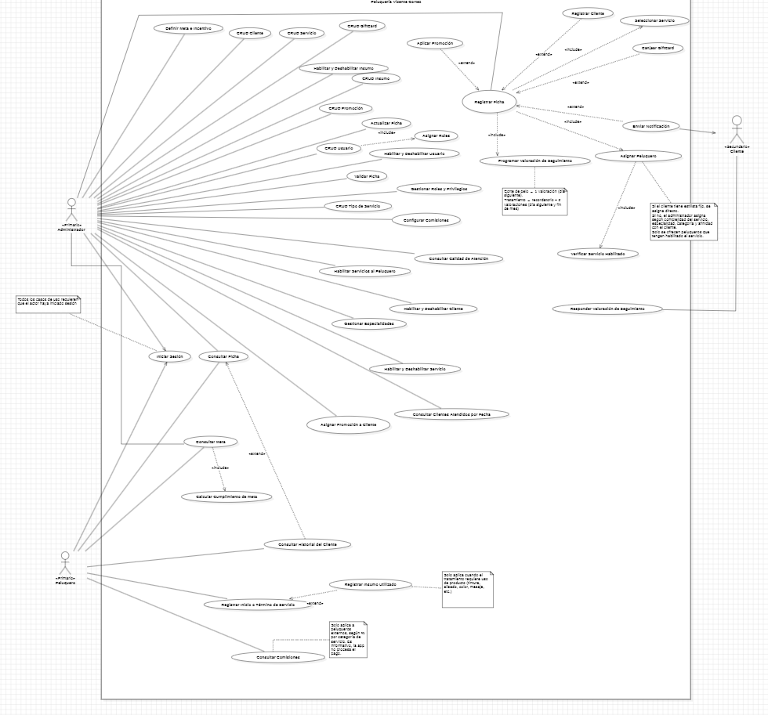

4.1.4. Diagramas de casos de uso específicos
[Un diagrama por módulo o subsistema, si corresponde.]

4.1.5. Lista de casos de uso
Código | Nombre | Actores
CU-001 | Iniciar Sesión | Administrador, Peluquero
CU-002 | CRUD Usuario | Administrador
CU-003 | Asignar Roles | Administrador
CU-004 | Habilitar y Deshabilitar Usuario | Administrador
CU-005 | Gestionar Roles y Privilegios | Administrador
CU-006 | Gestionar Especialidades | Administrador
CU-007 | Habilitar Servicios al Peluquero | Administrador
CU-008 | CRUD Cliente | Administrador
CU-009 | Habilitar y Deshabilitar Cliente | Administrador
CU-010 | Registrar Cliente | Administrador
CU-011 | CRUD Tipo de Servicio | Administrador
CU-012 | CRUD Servicio | Administrador
CU-013 | Habilitar y Deshabilitar Servicio | Administrador
CU-014 | CRUD Insumo | Administrador
CU-015 | Habilitar y Deshabilitar Insumo | Administrador
CU-016 | Registrar Ficha | Administrador
CU-017 | Seleccionar Servicio | Administrador
CU-018 | Asignar Peluquero | Administrador
CU-019 | Verificar Servicio Habilitado | Administrador
CU-020 | Programar Valoración de Seguimiento | Administrador
CU-021 | Actualizar Ficha | Administrador
CU-022 | Validar Ficha | Administrador
CU-023 | Consultar Ficha | Administrador, Peluquero
CU-024 | Consultar Historial del Cliente | Peluquero
CU-025 | Consultar Clientes Atendidos por Fecha | Administrador
CU-026 | Registrar Inicio o Término de Servicio | Peluquero
CU-027 | Registrar Insumo Utilizado | Peluquero
CU-028 | Enviar Notificación | Cliente
CU-029 | Responder Valoración de Seguimiento | Cliente
CU-030 | Consultar Calidad de Atención | Administrador
CU-031 | Definir Meta e Incentivo | Administrador
CU-032 | Consultar Meta | Administrador, Peluquero
CU-033 | Calcular Cumplimiento de Meta | Administrador, Peluquero
CU-034 | Configurar Comisiones | Administrador
CU-035 | Consultar Comisiones | Peluquero
CU-036 | CRUD Promoción | Administrador
CU-037 | Asignar Promoción a Cliente | Administrador
CU-038 | Aplicar Promoción | Administrador
CU-039 | CRUD GiftCard | Administrador
CU-040 | Canjear GiftCard | Administrador

4.1.6. Especificación de casos de uso
[Una ficha por cada caso de uso principal. Copie la ficha las veces que necesite.]
Caso de uso | [Nombre del caso de uso]
Identificador | [CU-XXX]
Actores | [Actores que participan en el caso de uso]
Tipo | [Primario / secundario / opcional]
Referencias | [Requisitos o funcionalidades incluidas; casos de uso relacionados]
Precondición | [Condiciones del sistema necesarias para iniciar el caso de uso]
Postcondición | [Efectos inmediatos sobre el estado del sistema]
Descripción | [Descripción del caso de uso]
Resumen | [Resumen de alto nivel del funcionamiento]

Curso normal
N° | Ejecutor | Paso o actividad
[1] | [Actor, sistema o subsistema] | [Descripción breve del paso. Alterne acciones del actor y respuestas del sistema]

Curso alternativo
N° paso | Descripción de acciones alternas
[n.a] | [Secuencia alternativa; debe referirse al número de paso del curso normal]

4.2. Vista lógica

4.2.1. Propósito
[Qué muestra esta vista y a qué interesado le sirve.]

4.2.2. Diagrama de clases
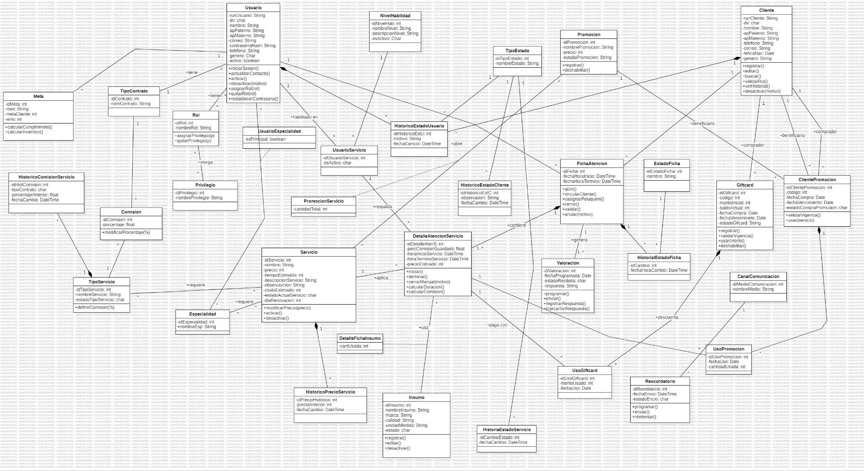

4.2.3. Descripción del diagrama de clases

El diagrama de clases representa el dominio de la ficha digital de la Peluquería Vicente Cortez. La mayoría de las clases tienen estructura y comportamiento propios. Las clases de históricos solo guardan datos.

Usuarios, roles y privilegios: usuario representa a administradores y peluqueros, con sus datos personales RUN y contraseñas con hash. Un usuario tiene uno o más roles, y cada rol otorga privilegios (muchos a muchos), lo que permite validar cada acción en el servidor. TipocContrato Clasifica al usuario. Especialidad y NivelHabilidad describen su perfil profesional. Usuario Especialidad es una clase de asociación con el a tributo esPrincipal.

Clientes: Cliente almacena los datos de la persona atendida (RUN, contacto, fecha de nacimiento) y permite registrar, buscar, validar el RUT y consultar su historial

Catálogo de servicios y comisiones: TipoServicio agrupa a los Servicios (precio, tiempo estimado, estado, días de renovación). UsuarioServicio indica qué servicios puede realizar cada peluquero. Comisión define el porcentaje de comisión según TipoServicio y TipoContrato.

Fichas de atención y ejecución: FichaAtencion es la clase central: la abre un usuario para un cliente y se compone de uno o más DetalleAtencionServicio (composición). Cada detalle guarda el servicio aplicado, el peluquero que lo ejecuta, el precio cobrado y la comisión vigente en ese momento, de modo que un cambio posterior de precio no altera las fichas ya registradas. También registra la hora de inicio y término. EstadoFicha indica en qué etapa va la ficha.

Insumos: Insumo guarda el inventario. DetalleFichaInsumo es una clase de asociación entre el detalle de la atención y el insumo, y guarda la cantidad usada (cantUsada).

Recordatorios y valoraciones: Cada ficha genera una o más Valoraciones de seguimiento, con fecha programada, estado de recepción y respuesta del cliente. Además genera Recordatorios, enviados por un CanalComunicacion, con reintentos si el envío falla.

Metas e incentivos: Meta guarda la meta mensual de cada usuario y permite calcular su cumplimiento y su incentivo.

Giftcards y promociones: Promocion se asigna a clientes mediante ClientePromocion y se asocia a servicios mediante PromocionServicio (clase de asociación con cantidadTotal). Giftcard tiene un cliente comprador y un cliente beneficiario, con saldo y vigencia. Su uso se registra en UsoGiftcard y el de las promociones en UsoPromocion.

Estados e históricos: Para cumplir con la trazabilidad (RNF de integridad), nada se elimina físicamente. Los cambios quedan guardados en HistoricoEstadoUsuario, HistoricoEstadoCliente, HistoricoEstadoServicio, HistorialEstadoFicha, HistoricoPrecioServicio e HistoricoComisionServicio. TipoEstado es el catálogo de estados que usan los históricos.

4.2.4. Modelo de datos
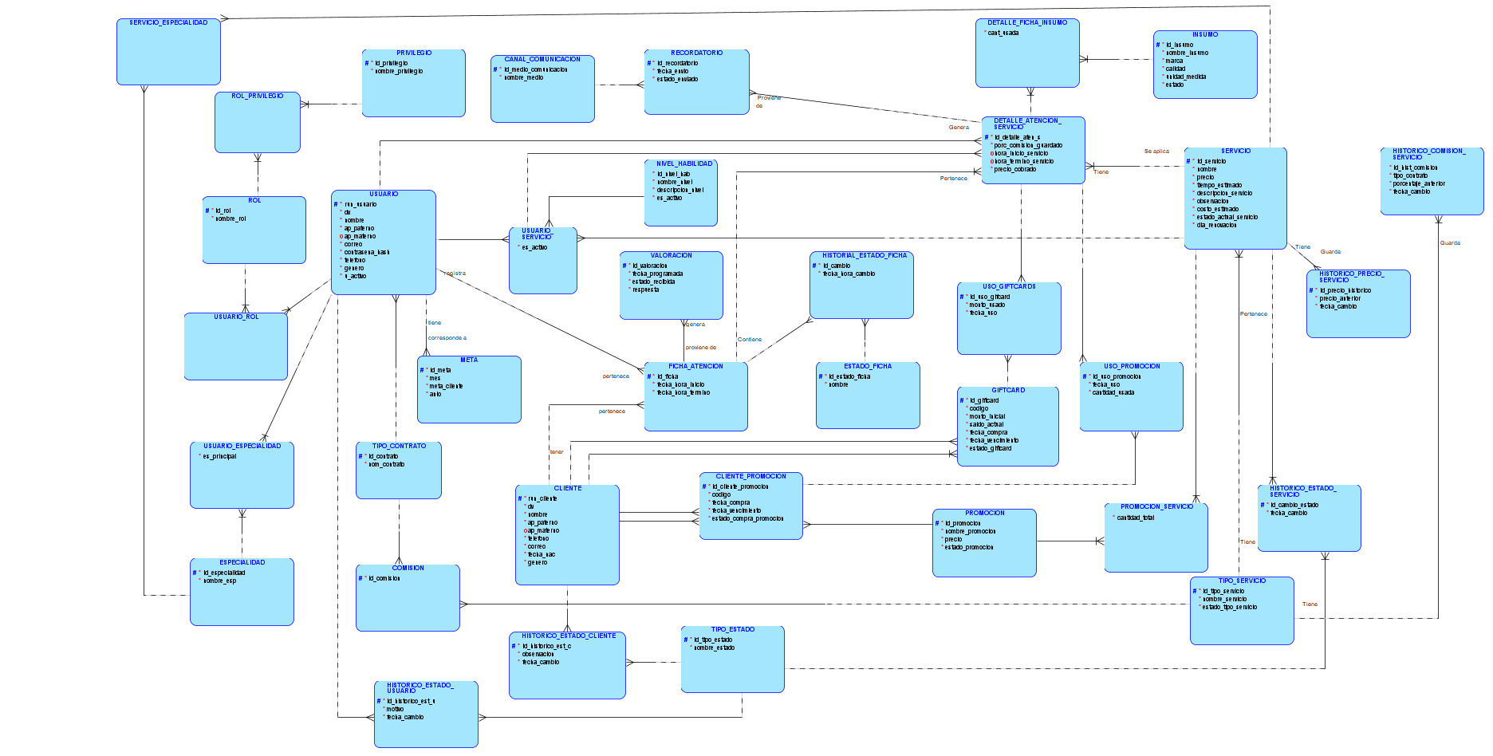

4.2.5. Descripción del modelo de datos
[Entidades o colecciones principales, claves y relaciones.]

Entidad | Módulo | Descripción | Clave primaria (PK)
USUARIO | Usuarios y acceso | Persona que usa el sistema (administrador o peluquero). Guarda sus datos personales y de acceso. | run_usuario
ROL | Usuarios y acceso | Perfil de acceso al sistema (ej. administrador, peluquero). | id_rol
USUARIO_ROL | Usuarios y acceso | Tabla intermedia: asigna uno o más roles a un usuario. | run_usuario + id_rol
PRIVILEGIO | Usuarios y acceso | Permiso puntual dentro del sistema (ej. editar precios, ver reportes). | id_privilegio
ROL_PRIVILEGIO | Usuarios y acceso | Tabla intermedia: define qué privilegios tiene cada rol. | id_rol + id_privilegio
ESPECIALIDAD | Usuarios y acceso | Agrupación de servicios que un peluquero domina (ej. colorimetría, cortes). | id_especialidad
USUARIO_ESPECIALIDAD | Usuarios y acceso | Tabla intermedia: especialidades de cada peluquero. | run_usuario + id_especialidad
SERVICIO_ESPECIALIDAD | Usuarios y acceso | Tabla intermedia: servicios que comprende cada especialidad. | id_especialidad + id_servicio
NIVEL_HABILIDAD | Usuarios y acceso | Nivel de dominio de un peluquero sobre un servicio (ej. básico, intermedio, avanzado). | id_nivel_hab
USUARIO_SERVICIO | Usuarios y acceso | Tabla intermedia: servicios que un peluquero está habilitado a realizar, con su nivel. | run_usuario + id_servicio
TIPO_CONTRATO | Usuarios y acceso | Tipo de contrato del peluquero (interno o externo); define si recibe comisión. | id_contrato
CLIENTE | Clientes | Persona atendida en el salón. Guarda sus datos personales y de contacto. | run_cliente
TIPO_SERVICIO | Catálogo | Categoría de servicios (ej. colorimetría, alisados, cortes). Define la comisión junto con el contrato. | id_tipo_servicio
SERVICIO | Catálogo | Servicio específico que ofrece el salón (ej. balayage, visos, raíz). | id_servicio
INSUMO | Catálogo | Producto utilizado en los servicios. No lleva control de stock. | id_insumo
COMISION | Catálogo | Comisión que corresponde a un tipo de servicio según el tipo de contrato del peluquero. | id_comision
FICHA_ATENCION | Atención | Registro de la visita de un cliente. Agrupa los servicios realizados en esa atención. | id_ficha
DETALLE_ATENCION_SERVICIO | Atención | Cada servicio realizado dentro de una ficha, con el peluquero que lo ejecutó, sus horas reales, el precio cobrado y la comisión aplicada. | id_detalle_aten_s
DETALLE_FICHA_INSUMO | Atención | Tabla intermedia: insumos usados en cada servicio de la ficha. | id_detalle_aten_s + id_insumo
ESTADO_FICHA | Atención | Estados posibles de una ficha (ej. abierta, en atención, cerrada, validada). | id_estado_ficha
HISTORIAL_ESTADO_FICHA | Atención | Línea de tiempo de los cambios de estado de una ficha. | id_cambio
CANAL_COMUNICACION | Seguimiento | Medio por el que se envían los mensajes (WhatsApp, correo). | id_medio_comunicacion
RECORDATORIO | Seguimiento | Mensaje programado para recordar al cliente la renovación de un servicio. | id_recordatorio
VALORACION | Seguimiento | Consulta de satisfacción enviada al cliente después de la atención y su respuesta. | id_valoracion
META | Desempeño | Meta mensual de clientes atendidos de un peluquero, base del incentivo informativo. | id_meta
GIFTCARD | Giftcards y promociones | Tarjeta de regalo con saldo, comprada por un cliente para sí o para un beneficiario. | id_giftcard
USO_GIFTCARDS | Giftcards y promociones | Cada uso de una giftcard en una atención. | id_uso_gifcard
PROMOCION | Giftcards y promociones | Paquete de servicios por cantidad con un precio definido. | id_promocion
PROMOCION_SERVICIO | Giftcards y promociones | Tabla intermedia: servicios incluidos en una promoción y cuántas veces se pueden usar. | id_promocion + id_servicio
CLIENTE_PROMOCION | Giftcards y promociones | Compra de una promoción por un cliente, para sí o para un beneficiario. | id_cliente_promocion
USO_PROMOCION | Giftcards y promociones | Cada canje de un servicio de una promoción comprada, asociado a una atención. | id_uso_promocion
TIPO_ESTADO | Históricos y estados | Catálogo de estados reutilizables (ej. activo, deshabilitado) para usuarios, clientes y servicios. | id_tipo_estado
HISTORICO_ESTADO_USUARIO | Históricos y estados | Registro de cada cambio de estado de un usuario, con su motivo. | id_historico_est_u
HISTORICO_ESTADO_CLIENTE | Históricos y estados | Registro de cada cambio de estado de un cliente, con su observación. | id_historico_est_c
HISTORICO_ESTADO_SERVICIO | Históricos y estados | Registro de cada cambio de estado de un servicio. | id_cambio_estado
HISTORICO_PRECIO_SERVICIO | Históricos y estados | Registro de los precios anteriores de un servicio. | id_precio_historico
HISTORICO_COMISION_SERVICIO | Históricos y estados | Registro de los porcentajes de comisión anteriores de un tipo de servicio. | id_hist_comision

Relaciones

N° | Entidad (lado muchos) | Entidad (lado uno) | Cardinalidad
1 | USUARIO_ROL | USUARIO | N : 1
2 | USUARIO_ROL | ROL | N : 1
3 | ROL_PRIVILEGIO | ROL | N : 1
4 | ROL_PRIVILEGIO | PRIVILEGIO | N : 1
5 | USUARIO | TIPO_CONTRATO | N : 1
6 | USUARIO_ESPECIALIDAD | USUARIO | N : 1
7 | USUARIO_ESPECIALIDAD | ESPECIALIDAD | N : 1
8 | SERVICIO_ESPECIALIDAD | ESPECIALIDAD | N : 1
9 | SERVICIO_ESPECIALIDAD | SERVICIO | N : 1
10 | USUARIO_SERVICIO | USUARIO | N : 1
11 | USUARIO_SERVICIO | SERVICIO | N : 1
12 | USUARIO_SERVICIO | NIVEL_HABILIDAD | N : 1
13 | USUARIO_SERVICIO | DETALLE_ATENCION_SERVICIO | 1 : N
14 | META | USUARIO | N : 1
15 | SERVICIO | TIPO_SERVICIO | N : 1
16 | COMISION | TIPO_SERVICIO | N : 1
17 | COMISION | TIPO_CONTRATO | N : 1
18 | FICHA_ATENCION | CLIENTE | N : 1
19 | FICHA_ATENCION | USUARIO | N : 1
20 | DETALLE_ATENCION_SERVICIO | FICHA_ATENCION | N : 1
21 | DETALLE_ATENCION_SERVICIO | SERVICIO | N : 1
22 | DETALLE_ATENCION_SERVICIO | USUARIO | N : 1
23 | DETALLE_FICHA_INSUMO | DETALLE_ATENCION_SERVICIO | N : 1
24 | DETALLE_FICHA_INSUMO | INSUMO | N : 1
25 | HISTORIAL_ESTADO_FICHA | FICHA_ATENCION | N : 1
26 | HISTORIAL_ESTADO_FICHA | ESTADO_FICHA | N : 1
27 | RECORDATORIO | DETALLE_ATENCION_SERVICIO | N : 1
28 | RECORDATORIO | CANAL_COMUNICACION | N : 1
29 | VALORACION | FICHA_ATENCION | N : 1
30 | GIFTCARD | CLIENTE | N : 1
31 | GIFTCARD | CLIENTE | N : 1
32 | USO_GIFTCARDS | GIFTCARD | N : 1
33 | USO_GIFTCARDS | DETALLE_ATENCION_SERVICIO | N : 1
34 | PROMOCION_SERVICIO | PROMOCION | N : 1
35 | PROMOCION_SERVICIO | SERVICIO | N : 1
36 | CLIENTE_PROMOCION | CLIENTE | N : 1
37 | CLIENTE_PROMOCION | CLIENTE | N : 1
38 | CLIENTE_PROMOCION | PROMOCION | N : 1
39 | USO_PROMOCION | CLIENTE_PROMOCION | N : 1
40 | USO_PROMOCION | PROMOCION_SERVICIO | N : 1
41 | USO_PROMOCION | DETALLE_ATENCION_SERVICIO | N : 1
42 | HISTORICO_ESTADO_USUARIO | USUARIO | N : 1
43 | HISTORICO_ESTADO_USUARIO | TIPO_ESTADO | N : 1
44 | HISTORICO_ESTADO_CLIENTE | CLIENTE | N : 1
45 | HISTORICO_ESTADO_CLIENTE | TIPO_ESTADO | N : 1
46 | HISTORICO_ESTADO_SERVICIO | SERVICIO | N : 1
47 | HISTORICO_ESTADO_SERVICIO | TIPO_ESTADO | N : 1
48 | HISTORICO_PRECIO_SERVICIO | SERVICIO | N : 1
49 | HISTORICO_COMISION_SERVICIO | TIPO_SERVICIO | N : 1

4.3. Vista de implementación / desarrollo

4.3.1. Propósito
Esta vista muestra cómo está organizado el sistema en componentes de software, qué responsabilidad tiene cada uno y cómo se comunican entre sí y con los servicios externos. Está dirigida al equipo de desarrollo y a los docentes evaluadores.

4.3.2. Diagrama de componentes
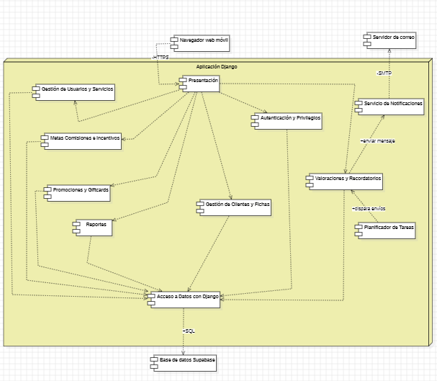

4.3.3. Descripción del diagrama de componentes
El sistema sigue una arquitectura cliente-servidor. Los usuarios (administradores y peluqueros) acceden desde un navegador web móvil a una única aplicación Django, que concentra la lógica del negocio, y que almacena sus datos en una base de datos Supabase (PostgreSQL). Los componentes son:
Componente | Responsabilidad
Navegador web móvil | Interfaz que usan administradores y peluqueros desde celular o tablet (HTML, CSS, JavaScript y Bootstrap 5).
Presentación | Vistas y plantillas de Django. Recibe las solicitudes, verifica la sesión y entrega las pantallas.
Autenticación y Privilegios | Inicio de sesión, roles y privilegios. Valida en el servidor cada acción del usuario.
Gestión de Usuarios y Servicios | Usuarios, roles, especialidades, servicios habilitados por peluquero, tipos de servicio e insumos.
Gestión de Clientes y Fichas | Clientes, fichas de atención, detalle por servicio, historial y estados de la ficha.
Valoraciones y Recordatorios | Genera las valoraciones y recordatorios de seguimiento, y registra su estado y la respuesta del cliente.
Metas, Comisiones e Incentivos | Metas mensuales, cálculo de cumplimiento y comisiones informativas.
Promociones y Giftcards | Gestión y control de uso de promociones y giftcards.
Reportes | Reportes de atenciones, desempeño y seguimiento.
Planificador de Tareas | Revisa periódicamente los recordatorios cuya fecha programada llegó y los envía a procesar.
Servicio de Notificaciones | Arma el correo y lo entrega al servidor de correo.
Acceso a Datos con Django | Capa ORM. Es el único componente que se conecta a la base de datos.
Base de datos Supabase | Almacena toda la información del sistema (PostgreSQL).
Servidor de correo | Servicio externo que entrega los correos al cliente.

4.3.4. Diagrama de paquetes
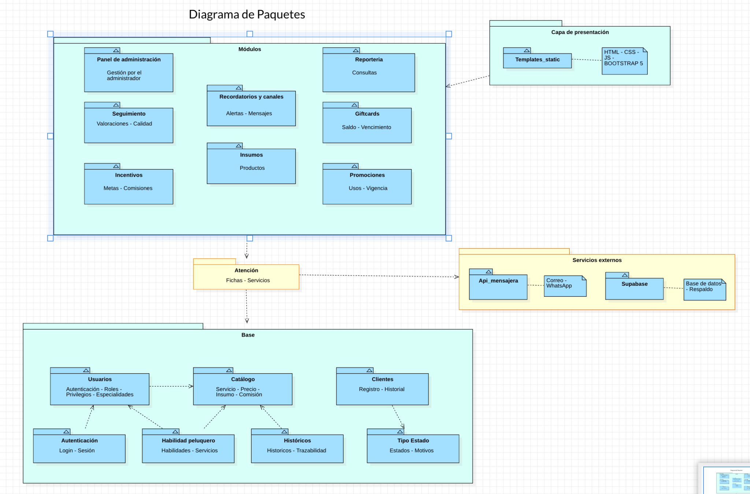
[]

4.3.5. Descripción del diagrama de paquetes
El diagrama de paquetes muestra cómo se organiza el sistema de Ficha Digital de la peluquería Vicente Cortez. Para facilitar su lectura, el sistema se divide en cinco bloques que se relacionan de arriba hacia abajo: la interfaz con la que trabaja el usuario, los módulos de negocio, el núcleo de atención, la base de información y los servicios externos.

Capa de presentación
Es lo que ven y utilizan peluqueros y administradores desde el celular o la tablet. Está compuesta por el paquete Templates_static, que reúne las vistas del sistema desarrolladas con HTML, CSS, JavaScript y Bootstrap 5, lo que permite que la interfaz se adapte a distintos tamaños de pantalla. Esta capa depende del paquete Módulos, ya que sus vistas muestran y envían la información que gestionan las funcionalidades del sistema.

Módulos
Reúne las funcionalidades de negocio que dan respuesta a los requerimientos de la peluquería:
- Panel de administración: es el espacio desde el cual la administradora gestiona usuarios, catálogo, metas y canales de comunicación.
- Reportería: permite consultar y generar reportes de atenciones, desempeño, valoraciones y recordatorios, con opción de exportarlos a PDF o Excel.
- Seguimiento: genera las valoraciones que se envían al cliente después de la atención, registra sus respuestas y calcula la calidad de atención de cada peluquero.
- Recordatorios y canales: programa y envía alertas y mensajes por correo electrónico y WhatsApp, dejando registrado el estado de cada envío.
- Giftcards: administra las giftcards de los clientes, controlando su saldo, sus usos y su fecha de vencimiento.
- Promociones: gestiona las promociones adquiridas por los clientes, con los servicios incluidos, los usos disponibles y su vigencia.
- Incentivos: define las metas mensuales de cada peluquero y calcula su cumplimiento, junto con las comisiones e incentivos, que se presentan únicamente de forma informativa.
- Insumos: registra los productos utilizados en cada servicio, sin llevar control de stock.
Todos estos módulos dependen del paquete Atención, puesto que se apoyan en las fichas y en los servicios realizados para poder funcionar.

Núcleo: Atención
Es el paquete central del sistema y el punto donde confluye gran parte de la información. Gestiona las fichas de atención y los servicios realizados, incluyendo el peluquero asignado, las horas de inicio y término, los estados de la ficha y su validación por parte de la administradora. Para operar, depende del paquete Base, del cual obtiene los usuarios, el catálogo de servicios y los clientes, y del paquete Servicios externos, a través del cual se envían las comunicaciones y se almacena la información.

Base
Concentra la información fundamental sobre la que se sustenta el resto del sistema:
- Usuarios: administra los usuarios junto con sus roles, privilegios y especialidades.
- Autenticación: controla el inicio y cierre de sesión y valida los privilegios de cada usuario.
- Habilidad peluquero: define qué servicios puede realizar cada peluquero y con qué nivel de habilidad.
- Catálogo: mantiene los servicios, precios, insumos y comisiones.
- Clientes: gestiona el registro de clientes y su historial de atenciones.
- Históricos: conserva los cambios de precios, comisiones y estados, asegurando la trazabilidad de la información.
- Tipo Estado: define los estados reutilizables del sistema y los motivos asociados a cada cambio.

Servicios externos
Corresponde a los recursos ajenos a la aplicación de los que el sistema depende para funcionar:
- Api_mensajera: servicio encargado de enviar los mensajes a los clientes por correo electrónico y WhatsApp.
- Supabase: plataforma donde se aloja la base de datos y se realizan los respaldos de la información.

4.4. Vista de procesos

4.4.1. Propósito
Esta vista muestra cómo se desarrolla el flujo principal del sistema, que es la atención de un cliente y su seguimiento posterior. El diagrama de actividad describe los pasos del proceso y sus decisiones. El diagrama de secuencia muestra cómo interactúan en el tiempo los actores y los componentes durante el registro de la ficha de atención. Está dirigida al equipo de desarrollo y a los docentes evaluadores.

4.4.2. Diagrama de actividad
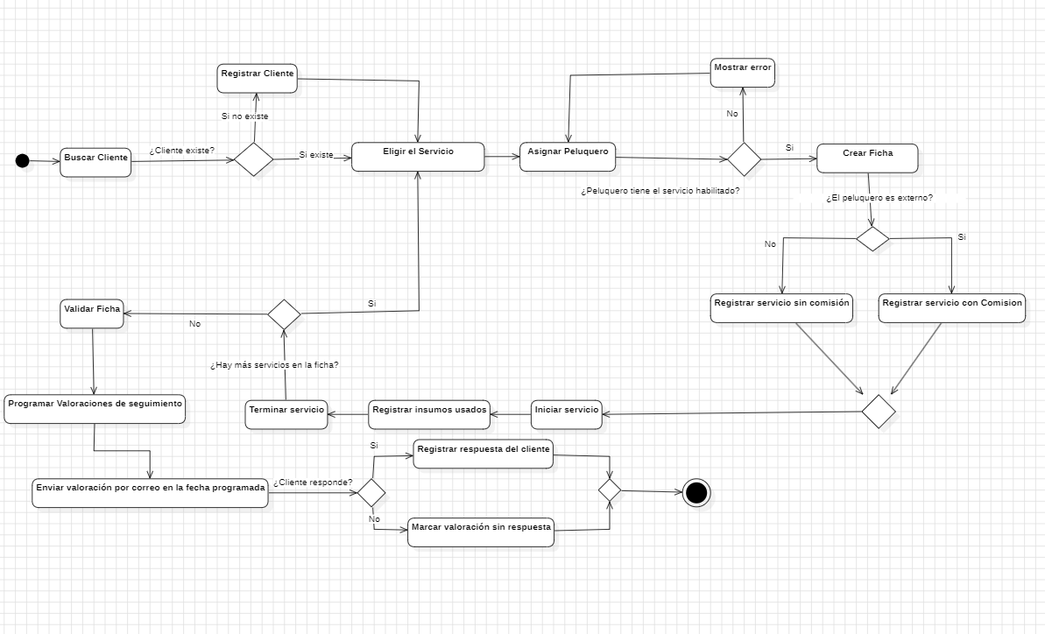

4.4.3. Descripción del diagrama de actividad
El diagrama representa el flujo completo de una atención, desde que se busca al cliente hasta que se registra su valoración de seguimiento.
- Identificación del cliente. El proceso parte con la búsqueda del cliente. Si no existe, se registra en ese momento y el flujo continúa de la misma forma.
- Elección del servicio y del peluquero. Se elige el servicio y se asigna el peluquero. El sistema verifica que ese peluquero tenga el servicio habilitado. Si no lo tiene, muestra un error y se debe asignar otro peluquero.
- Registro del servicio. Con un peluquero válido se abre la ficha de atención. El primer servicio la crea y los siguientes se agregan a la misma ficha. Luego el sistema consulta si el peluquero es externo. Si lo es, el servicio se registra con el precio y la comisión vigentes. Si es de planta, que recibe sueldo fijo, se registra solo con el precio vigente y sin comisión.
- Atención del servicio. Se inicia el servicio, se registran los insumos utilizados y se termina. Los servicios se atienden de a uno, porque cada uno toma su tiempo.
- Servicios adicionales. Al terminar, se consulta si hay más servicios en la ficha. Si el cliente pide otro (por ejemplo, un corte después de una coloración), el flujo vuelve a la elección del servicio, y cada servicio queda con su propio precio y comisión.
- Cierre de la ficha. Cuando no hay más servicios, se valida la ficha y se programan las valoraciones de seguimiento.
- Valoración del cliente. En la fecha programada, el sistema envía la valoración por correo electrónico. Si el cliente responde, se registra su respuesta. Si no responde, la valoración se marca sin respuesta, y con eso termina el flujo.

4.4.4. Diagrama de secuencia de la funcionalidad principal
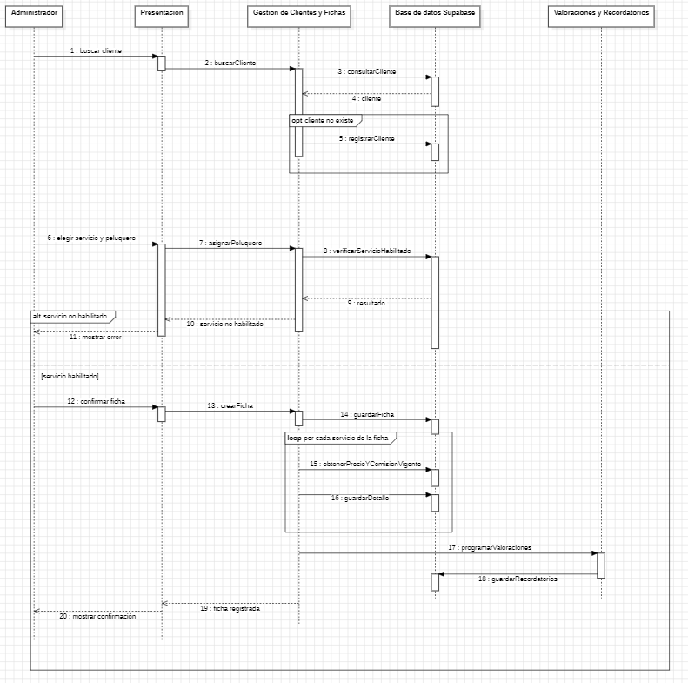

4.4.5. Descripción del diagrama de secuencia
El diagrama representa el registro de una ficha de atención por parte del administrador. Participan el Administrador y los componentes Presentación, Gestión de Clientes y Fichas, Base de datos Supabase y Valoraciones y Recordatorios.
- Búsqueda del cliente (mensajes 1 a 4). El administrador busca al cliente por RUN o nombre. La capa de Presentación delega la consulta en Gestión de Clientes y Fichas, que la realiza en la base de datos.
- Registro del cliente (bloque opt, mensaje 5). Solo si el cliente no existe, se registra en ese momento.
- Asignación del peluquero (mensajes 6 a 9). El administrador elige el servicio y el peluquero. El sistema verifica en la base de datos que el peluquero tenga habilitado ese servicio.
- Validación (bloque alt). Si el servicio no está habilitado (mensajes 10 y 11), el sistema muestra un error y no continúa. Si está habilitado (mensajes 12 a 20), el flujo sigue con los pasos siguientes.
- Creación de la ficha (mensajes 12 a 14). El administrador confirma, y el sistema crea la ficha y la guarda con su estado inicial.
- Detalle por servicio (bloque loop, mensajes 15 y 16). Por cada servicio de la ficha, el sistema obtiene el precio y la comisión vigentes y guarda el detalle con ambos valores. Así, un cambio posterior de precio o comisión no altera las fichas ya registradas.
- Programación del seguimiento (mensajes 17 y 18). Gestión de Clientes y Fichas solicita a Valoraciones y Recordatorios programar las valoraciones de seguimiento (una para cortes y dos para tratamientos), que se guardan con su fecha programada. El envío por correo electrónico ocurre después, en la fecha programada, a cargo del planificador de tareas, y no forma parte de este diagrama.
- Cierre (mensajes 19 y 20). El sistema responde que la ficha fue registrada y se muestra la confirmación al administrador.

4.5. Vista física

4.5.1. Propósito
[Qué muestra esta vista y a qué interesado le sirve.]

4.5.2. Diagrama de despliegue
[Muestre los contenedores Docker, puertos y servidores donde se ejecuta el sistema.]

4.5.3. Descripción del diagrama de despliegue
[El detalle de instalación va en el Manual Técnico y de Despliegue.]

5. Requisitos de calidad

5.1. Propósito
[]

5.2. Atributos de calidad
[Ej. usabilidad, accesibilidad (WCAG), rendimiento, mantenibilidad, seguridad, portabilidad.]
Atributo de calidad | Descripción | Justificación

5.3. Reglas y criterios de evaluación de calidad
[Cómo se medirá cada atributo (ej. tiempo de carga < 2 s, puntuación Nielsen, WCAG nivel AA) y con qué herramientas o métodos (pruebas de carga, inspecciones, validación con usuarios). Estos criterios se ejecutan en el Plan de Pruebas.]

6. Principios de diseño aplicados

6.1. Propósito
[]

6.2. Principios de diseño
[Ej. abstracción, acoplamiento, cohesión, encapsulamiento, modularidad.]
Principio | Descripción | Aplicación en el sistema
Cohesión | Cada módulo o clase tiene una única responsabilidad bien definida. | Ej. los servicios realizan tareas específicas y no múltiples funciones.

7. Prototipo

7.1. Propósito
[]

7.2. Mockups
[Imágenes de las pantallas principales, cada una con una breve descripción.]

7.3. Justificación de las herramientas de prototipado
[Ej. Figma, Balsamiq, Penpot.]

8. Evaluación de calidad heurística de Nielsen

8.1. Propósito
[]

8.2. Lista de verificación
N° | Heurística | Cumple (Sí / Parcial / No) | Observación
1 | Visibilidad del estado del sistema
2 | Relación entre el sistema y el mundo real
3 | Control y libertad del usuario
4 | Consistencia y estándares
5 | Prevención de errores
6 | Reconocer antes que recordar
7 | Flexibilidad y eficiencia de uso
8 | Estética y diseño minimalista
9 | Ayudar a reconocer, diagnosticar y recuperarse de errores
10 | Ayuda y documentación

8.3. Análisis y métricas de resultados
[]

9. Control de versiones

9.1. Propósito
[]

9.2. Esquema de versionamiento utilizado
[Justifique el tipo: por fecha, semántico (x.y.z) o secuencial.]

9.3. Justificación de las herramientas de versionamiento
[Ej. Git y GitHub; estrategia de ramas y pull requests.]

10. Conclusiones

11. Bibliografía
[Formato APA.]

12. Anexos

12.1. Carta Gantt

